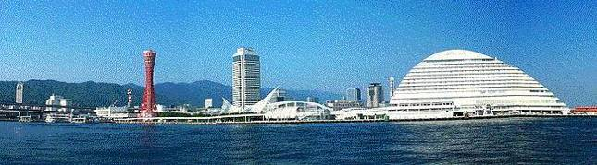
ＷＩＮＤ ＯＦ ＫＯＢＥ！
神戸運輸監理部情報
令和５年８月１日 国土交通省 神戸運輸監理部
第７８４号

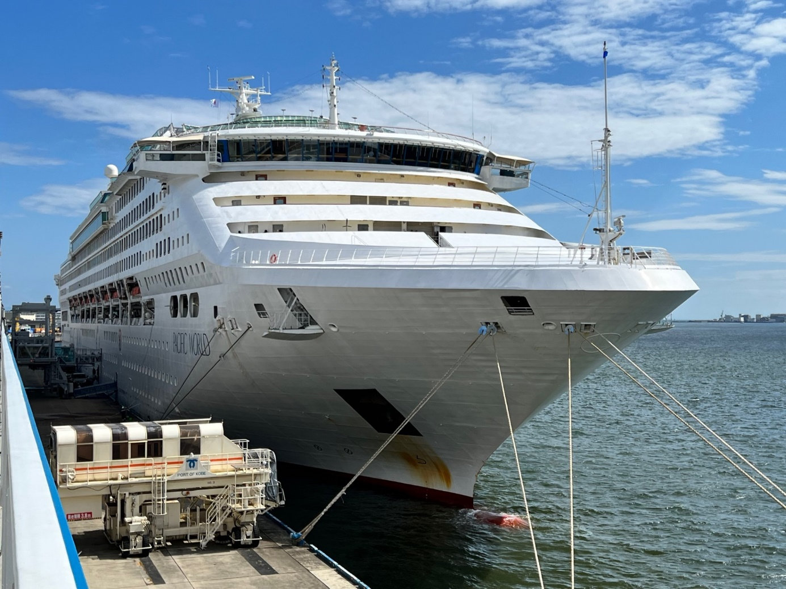
フォトミュージアム

神戸運輸監理部 広報編集
サブタイトル「WIND OF KOBE！」は、湧き起こる風の清新さをイメージしています

今月の監理部情報・目次

◆マリンカーニバル神戸２０２３が開催されました
・・・・・２
◆「神戸港ボート天国」に参加・・・・・・・・・・・４
◆令和５年「海の日」国土交通省海事功労者等表彰式典
を執り行いました・・・・・・・・・・・・・・・・５
◆主要業務指標・・・・・・・・・・・・・・・・・・６
◆船員職業紹介状況・・・・・・・・・・・・・・・・７
◆倉庫業の新規登録・・・・・･・･・・・・・・・・・８
◆倉庫業の変更登録(新設）・・・・・･・･・・・・・・９
◆８月の行事予定 ・・・・・・・・・・・・・・・１０
◆７月の記者発表状況・・・・・・・・・・・・・・１１

世界一周を終えた
パシフィック・
ワールド号

◆マリンカーニバル神戸２０２３が開催されました

『海の駅ネットワーク』『神戸運輸監理部』ブースを出展

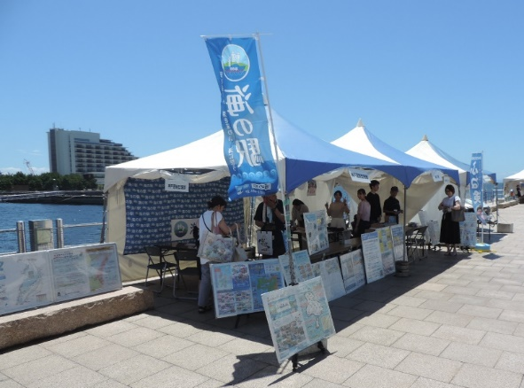
神戸市メリケンパークにて７月１６（日）、７月１７（月）の２日間「マリンカーニバル神戸２０２３」が開催されました。昨年までの会場だったマリンピア神戸が改修中のため、今回は「Kobe Love Port みなとまつり」の会場内での開催となりました。
２日間合計で来場者は６，４２１人となり、大盛況となりました。今回のブース運営は、船員労働環境・海技資格課及び船舶産業課、一般財団法人日本海洋レジャー安全・振興協会、神戸市港湾局の方々と共同で来場者の対応を行いました。
【PRブースの様子】
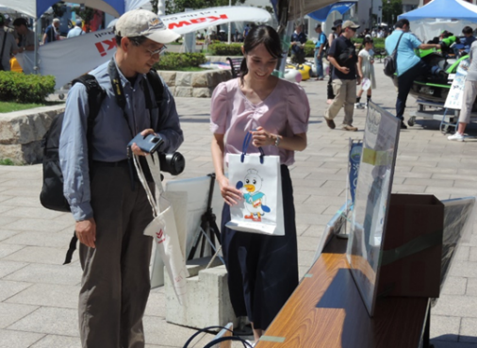
神戸運輸監理部の海事PRブースでは「ハロー!フレッシュボートライフ」による安全啓発や関西地域自治体が設定した舟艇進入禁止水域情報のパネル展示及びパンフレット等の配布を行いました。
さらに、全国に点在する「海の駅」を中心とした舟艇利用、マリンレジャー振興や「兵庫海博倶楽部」の広報活動を積極的に展開しました。関西版海の駅のリーフレットや兵庫海博倶楽部の資料をいれたPRセットを200部用意していましたが、イベント終了の1時間前には無くなってしまいました。
【PRブース前にてグッズ配布と説明】
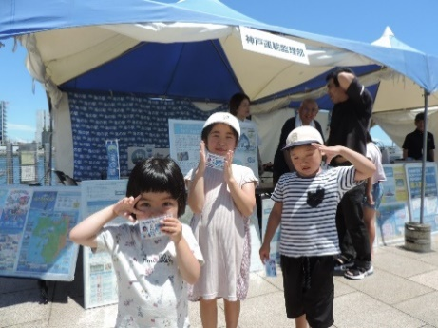
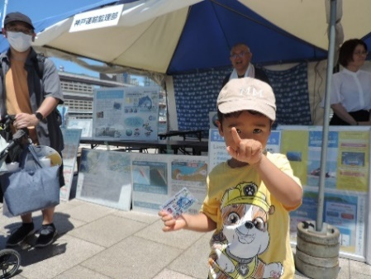
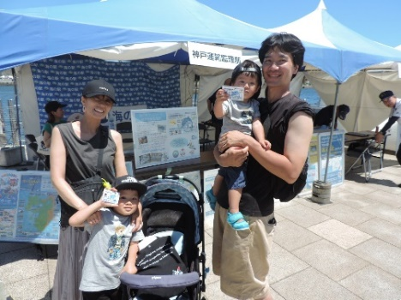
また、来場記念として子供用の「小型船舶操縦免許証ってか」を１日限定５０枚で、２日間で計１００枚を作成配布しました。大勢の方に喜んでもらうことができました。
【「小型船舶操縦免許証ってか」を持って記念撮影！】

もっと船に親しんでもらえるように来場された方々に、舵社発行の「船の文化検定 ふね検」の試験問題をもとにした「キッズふね検」に挑戦してもらいました。マニアックな問題があり、大人でも苦戦されている方も多く見受けられました。
このイベントを通して、「海の駅」や「兵庫海博倶楽部」を少しでも多くの方に知っていただけたら嬉しいです。
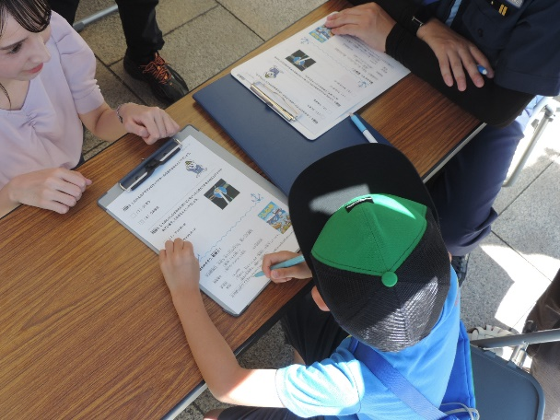
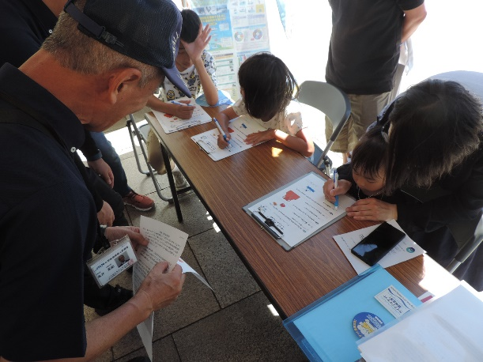

【キッズふね検の問題を一生懸命解く子供たち】

今後も積極的にイベントに参加し、海や船の魅力をどんどんアピールしていきたいです。そしてもっとたくさんの方々に安全に気をつけながら海や船を楽しんでもらいたいです。
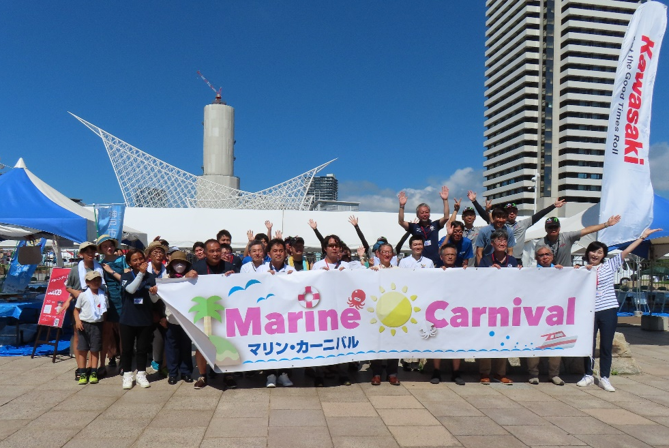
最後に、猛暑の中での開催となりましたがたくさんの方々の応援と差し入れのおかげで、無事に２日間を終えることができました。ブースに来てくださった皆様、ありがとうございました。
【マリンカーニバル神戸２０２３を盛り上げた皆様】

（海事振興部 船舶産業課）

◆船や港のことを知ってもらおう ～「神戸港ボート天国」に参加～

『海の駅ネットワーク』『神戸運輸監理部』ブースを出展

７月１７日（月・祝日）の「海の日」に「第３９回神戸港ボート天国」が「Kobe Love Port みなとまつり」の一環行事として神戸港中突堤中央ターミナル（かもめりあ）で開催されました。当日33℃を超える暑さにもかかわらず、約4,500名（主催者発表）が参加され、昨年を大幅に上回る来場者数を記録しました。
当日は、神戸海上保安部や神戸税関などの官庁船のほか、帆船「みらいへ」、レストランクルーズ船「ルミナス神戸２」が一般公開されました。
当運輸監理部は海事PRブースで参加し、海事PR資料の配付・啓発、オリジナル缶バッジの作成をし、約800名の方に来訪していただき、多くの家族連れでにぎわいました。
缶バッジの作成では、船や海などの海事に関連する写真に加え、その場で作ってもらうぬりえがお子様を中心に多くの人気が集まりました。また、お子様が缶バッジを作っている傍ら、親御さんに海事PR資料を手渡すことも出来、ブース運営を終了するまでに予定配付数量すべてを配付することが出来ました。
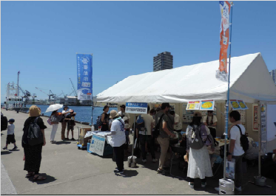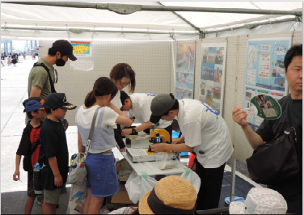
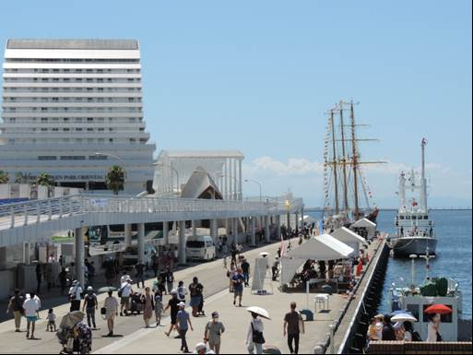
缶バッジ作成の様子
神戸運輸監理部のブースの様子

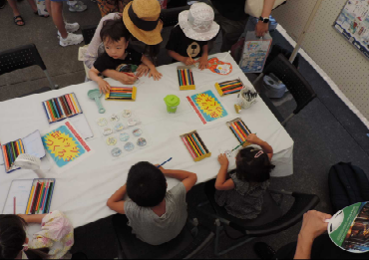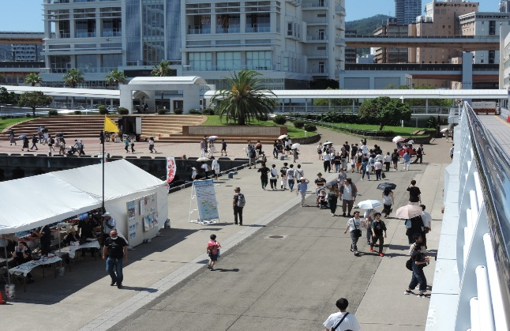
当日の神戸港中突堤の様子
缶バッジ絵柄のぬりえも好評でした

神戸港のみなさまと「海の日」をお祝い出来た喜びを胸に、今回のように今後も海の魅力を伝えていきたいと思います。
（海事振興部 旅客課）

- 令和５年「海の日」国土交通省海事功労者等表彰式典を執り行いました

神戸運輸監理部、近畿地方整備局、第五管区海上保安本部では、海運・造船・港湾などの海事産業や海上保安の各分野でご尽力いただいている方々、また、海や海岸の環境をよくするために地域で活動されている方々を毎年「海の日」に表彰しています。
今年は７月１８日(火)、ホテルオークラ神戸（神戸市）にて３官署主催で海事功労者等表彰式典を執り行い、２７１名のご出席を賜りました。

運輸監理部長式辞の様子

当運輸監理部関係の国土交通大臣表彰受賞者及び神戸運輸監理部長表彰受賞者数は以下のとおりです。

国土交通省大臣表彰
（１）海事功労 ２名
（２）優良船員 １名
（３）永年勤続 ８名
神戸運輸監理部長表彰
（１）海事功労 ６名
（２）永年勤続 ２９名
（３）マリンエキスパート（ジュニア、レディ含む） １１名
（４）造船災害防止功績者 １名
（５）統計調査関係功労者 ２社
（６）海事関係業務功労 １名

（総務企画部 総務課）

◆ 主要業務指標

（ 令和５年７月）
 |  |  |  | 実 績 | 前年同月比
１．管内発着フェリー・旅客船方面別輸送量  （令和５年５月分） | 九 州  方 面 |  | 旅 客 | ４６，０３０人 | １３２．２％
 |  |  | 車 両 | ３２，９３８台 | １１６．３％
 | 淡路四国  方 面 |  | 旅 客 | ９８，５７５人 | １００．３％
 |  |  | 車 両 | ２０，０８８台 | ９８．７％
２．神戸港起点遊覧船乗船者数  （令和５年５月分） | 総 数 |  |  | ４２，５６６人 | １２８．３％
 |  | 内：ﾚｽﾄﾗﾝｼｯﾌﾟ |  | １５，５４９人 | １２９．９％
３．神戸港内貿貨物量【速報値】  （令和５年２月分） | 純内貿貨物量  （ﾌｪﾘｰ貨物除く） |  |  | ５６９千㌧ | ９６．３％
 | 中継貨物量 |  |  | ６６１千㌧ | １１９．５％
４．神戸港コンテナ船入港隻（令和５年２月分） |  |  |  | ３０１隻 | １１７．６％
５．神戸港外貿コンテナ貨物取扱量【速報値】  （令和５年２月分） | 総 量 |  |  | １７８，２０４TEU | １０８．１％
 |  | 内：ﾄﾗﾝｼｯﾌﾟ貨物 |  | ２３８TEU | ５０．１％
６．神戸港港湾労働者数【速報値】  （令和５年６月末現在） | 総 数 |  |  | ５，５１９人 | １００．６％
 |  | 内：船 内 |  | １，２３７人 | １００．７％
 |  | 内：沿 岸 |  | ３，４８７人 | １００．７％
７．神戸市内倉庫貨物入庫量  （令和５年５月分） | 普通倉庫 |  |  | ４６６ 千㌧ | １１５．９ ％
 | 冷蔵倉庫 |  |  | ９９ 千㌧ | １００．１ ％
８．神戸市内倉庫貨物保管残高  （令和５年５月分） | 普通倉庫 |  |  | ９８３ 千㌧ | １０７．８ ％
 | 冷蔵倉庫 |  |  | １９４ 千㌧ | １０９．４ ％
（注）①３．の中継貨物量は､神戸港輸入貨物を国内他港へ移出したもの及び神戸港輸出貨物で国内他港から移入したものである｡
②５．のトランシップ貨物は､外航船で輸送して来た貨物を神戸港で他の外航船に積み替えて輸送したものである｡
③３．４．５．の資料出所は､神戸市みなと総局であり､６．の資料出所は､神戸公共職業安定所神戸港労働出張所である｡
④７．８．の資料出所は、兵庫県倉庫協会及び兵庫県冷蔵倉庫協会である。

（総務企画部物流施設対策官、海事振興部旅客課、貨物・港運課）

◆ 船員職業紹介状況（令和５年６月）

最近３か月間の船員職業紹介実績表 （単位：人）
 | 月 別 | 令和５年４月 | 令和５年５月 | 令和５年６月
区 分
合 計 | 求人数 | ２３ | ６２ | ４３
 | 求職数 | １５ | １５ | １４
 | 求職者成立数 | ２ | ２ | ２
外 航 船 | 求人数 | ０ | ０ | ０
 | 求職数 | ３ | ０ | １
 | 求職者成立数 | ０ | ０ | ０
内 航 船  （旅客船を含む） | 求人数 | １５ | ５５ | ３４
 | 求職数 | ７ | １２ | ８
 | 求職者成立数 | ２ | ２ | ２
その他船舶  （曳船・作業船等） | 求人数 | ８ | ６ | ６
 | 求職数 | ５ | ３ | ５
 | 求職者成立数 | ０ | ０ | ０
漁 船 | 求人数 | ０ | １ | ３
 | 求職数 | ０ | ０ | ０
 | 求職者成立数 | ０ | ０ | ０
有効求人倍率（倍） |  | ３．２７ | ２．８４ | ３．１３

最近３か月間の船員の失業給付金支給実績
 | 月 別 | 令和５年４月 | 令和５年５月 | 令和５年６月
区 分
失業給付金受給者実数（人） |  | ２ | ３ | ３
失業給付金支給額 （千円） |  | ８９９ | １．９８４ | ２，２０９
※失業給付金受給者実数とは、当月中に失業給付金を支給した者の実数である。

（海事振興部 船員労政課）

◆ 倉庫業の新規登録（令和５年６月）

【 事業者名 】株式会社ディスウェイ
所在地 | 大阪府東大阪市水走一丁目12番32号 |  |  | 代表者 |  |  | 代表取締役 中村 仁昭
倉庫の概要 | 倉庫の名称 | 尼崎物流センター
 | 類 別 | 一類倉庫 | 位 置 |  | 尼崎市扇町20番地
 | 構 造 | 鉄骨造、ALC板張、ガルバリウム鋼板（ダブル折板）断熱工法、7階建（耐火建築物）
 | 面 積 | 7,872㎡ | 登録年月日 |  |  | 令和5年6月7日

◆ 倉庫業の変更登録（新設）（令和５年６月）

【 事業者名 】姫路合同貨物自動車株式会社
所在地 | 兵庫県姫路市城東町清水6番地 |  |  | 代表者 |  |  | 代表取締役社長 藤田 弘一
倉庫の概要 | 倉庫の名称 | 小野物流センター１２号棟
 | 類 別 | 一類倉庫 | 位 置 |  | 小野市万勝寺町字中山849番1
 | 構 造 | 鉄骨造、ALC板張、ガルバリウム鋼板葺、平屋建（耐火建築物）
 | 面 積 | 7,009㎥ | 登録年月日 |  |  | 令和5年6月8日

【 事業者名 】明治ロジテック株式会社
所在地 | 東京都江東区新砂一丁目2番10号 |  |  | 代表者 |  |  | 代表取締役 荒木 智
倉庫の概要 | 倉庫の名称 | 西神倉庫
 | 類 別 | 一類倉庫 | 位 置 |  | 神戸市須磨区弥栄台1丁目13番地3
 | 構 造 | 鉄骨造、ALC版張、ルーフデッキ葺、2階建（準耐火建築物）
 | 面 積 | 1,618㎡ | 登録年月日 |  |  | 令和5年6月14日

【 事業者名 】株式会社丸亀組
所在地 | 兵庫県神戸市中央区港島九丁目11番1 |  |  | 代表者 |  |  | 代表取締役 草薙 浩一
倉庫の概要 | 倉庫の名称 | ポートアイランド物流センター
 | 類 別 | 一類倉庫 | 位 置 |  | 神戸市中央区港島9丁目11番地1
 | 構 造 | 鉄骨造、ALC板張、ガルバリウム鋼板葺、2階建（耐火建築物）
 | 面 積 | 7,440㎡ | 登録年月日 |  |  | 令和5年6月19日

◆ ８月の行事予定

日 程 | 行 事 （ 場 所 ） | 担 当 課
２３日（水） | 親子交流海洋教室  （ジャンボフェリー「あおい」） | 海事振興部  船員労政課
２３日（水）  ～２５日(金) | 令和５年度但馬地区漁船安全点検  （但馬地区各漁港） | 海上安全環境部  運航労務監理官  船員労働環境・海技資格課
２５日（金） | 近畿地方交通政策審議会 神戸船員部会  （神戸第２地方合同庁舎） | 海事振興部  船員労政課

（総務企画部 総務課）

◆ ７月の記者発表状況

日程 | 発表事項 | 担当部課
１２日 | 海事産業を支えるエキスパートを表彰 | 総務企画部  総務課
１２日 | 参加者募集！夏休み親子交流海洋教室 | 海事振興部  船員労政課
１３日 | 令和５年「海の日」国土交通省海事功労者等表彰式典開催 | 総務企画部  総務課
２４日 | 浜坂港にて生存対策講習会を実施 | 海上安全環境部  船員労働環境・  海技資格課
３１日 | グリーン物流セミナー（鉄道版）を開催します | 企画推進本部  交通みらい室
（総務企画部 広報対策官）

酷暑が続いています。
外出だけでなく、自宅に滞在中も
暑さ対策をしっかりしましょう。

神戸運輸監理部マスコットキャラクター「こうべぇ」

神戸運輸監理部ホームページ

